8.dubna  pondělí | 9.dubna  úterý | 10.dubna  středa | 11.dubna  čtvrtek | 12.dubna  pátek | 13.dubna  sobota | 14.dubna  neděle
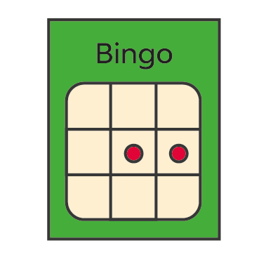  10:00 – 10:45  Bingo s Irčou  Klubovna 2.p | 9:30 – 10:45  Šikovné ruce  Klubovna 1.p | 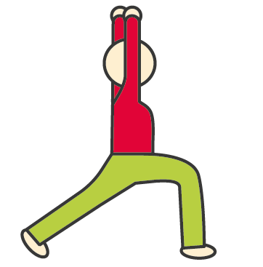  9:00 – 10:45  Pohybové hry s Tomem  Klubovna 2.p | 9:00 – 10:00  Aromaterapie s Irčou  Klubovna 1.p | 9:30 – 10:45  Bohoslužba  Klubovna 1.p | 9:00 – 10:00  Individuální aktivity  Klubovna 1.p | 9:30 – 11:00  Poslech hudby  Klubovna 1.p
10:00 – 10:45  Bingo s Irčou  Klubovna 2.p | 10:45 – 11:00  Rada obyvatel  Klubovna 0.p | 10:00 – 10:45  Společenské hry s Nikčou  Klubovna 1.p | 10:00 – 10:45  Trénink paměti se studenty  Klubovna 2.p | 10:00 – 10:45  Šikovné ruce s Nikčou  Klubovna 2.p | 10:00-11:00  Poslech hudby  Klubovna 1.p | 10:00 – 11:00  Individuální aktivity  Klubovna 1.p
15:00-16:00  Individuální aktivity | 14:00-15:30  Šikovné ruce s Jaruš  INDIVIDUÁLNĚ | 14:00-15:00  Vystoupení Vlnka | 14:00-15:30  Procházka  INDIVIDUÁLNĚ | 15:00-16:00  Individuální aktivity | 15:00-16:00  Posezení u kávy | 15:00-16:00  Individuální aktivity

Změna v programu vyhrazena

